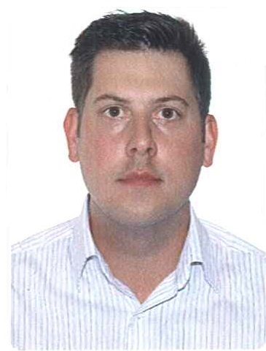
DEIVIS ZISMANN Solteiro, brasileiro, 31 anos.
Rua Rosa dos Ventos, 232 – Esplanada.
Santa Rosa – RS – CEP 98900-000.
Celular: (55) 8409-4300
E-mail: dz001473@fahor.com.br

FORMAÇÃO ACADÊMICA

- Bacharel em Engenharia de Produção – FAHOR – HORIZONTINA/RS.

SÍNTESE DE QUALIFICAÇÕES

- Profissional de vivência na área industrial;

- Técnico em processos de pintura - melhorias de processos, reduções de custos, desenvolvimento de novos produtos, definição de métodos e processos de fabricação, levantamento de tempos de produção, criação de roteiros de produção, implantação de novas tecnologias, conhecimentos em tratamento superficial e aplicação de pinturas líquidas e em pó;

- PCP (planejamento e controle da produção) - estratégias de produção, análises de previsões de demanda, análise de capacidade produtiva, atendimento ao cliente, lançamento de pedidos, lançamentos pedidos eletrônicos EDI, geração de ordens de fabricação, geração de necessidades de compra, acompanhamento da produção e cumprimento dos prazos de entrega.

- Kanban – implantação, planejamento e controle do método kanban;

- Planejamento estratégico e execução de projetos, implantação de novas tecnologias, análise de alteração de engenharia, reduções de custos, otimização de layout, definição e implantação de alterações em métodos e processos;

- Habilidade em negociações com fornecedores e clientes;

- Controle do estoque (materiais e componentes), organização de inventários rotativos.

- Eliminação de desperdícios (superprodução, tempo de espera, transporte, processo, estoque, movimentação e produtos defeituosos);

- Experiência em acompanhamento e apoio técnico de chão de fábrica, correções de tempos de fabricação de componentes e produtos.

- SolidWorks 2012 - desenvolvimento projetos, peças, montagens, desenhos detalhados, execuções de tarefas de engenharia, simulações de funcionamento e análise dos dados.

- Amplo conhecimento em programação Laser, utilização de ferramentas CAD/CAM como (Bysoft 6.4.1 e Lantek Expert 24);

- Facilidade de relacionamento interpessoal e trabalhos em equipe, pró-ativo, dinamismo, liderança, motivação pessoal, aperfeiçoamento profissional constante e disposição para superar desafios completam o perfil.

EXPERIÊNCIA PROFISSIONAL

- METALSTAR IND. METALÚRGICA LTDA – Santa Rosa/RS

FUNÇÃO: Técnico em Processo - Pintura.
PERÍODO: 2011 até momento atual.
ATIVIDADES: Melhorias de processos, reduções de custos, desenvolvimento de novos produtos, definição de métodos e processos de fabricação, levantamento de tempos de produção, criação de roteiros de produção, implantação de novas tecnologias.

- STYLLUS REDE DE ENSINO – Giruá/RS (atividade secundária)
FUNÇÃO: Instrutor de SolidWorks.
PERÍODO: 2012 até 2013.
ATIVIDADES: Preparar e planejar conteúdo passado em aula, ministrar aulas expositivas, treinamento em nível básico e avançado.

- METALSTAR IND. METALÚRGICA LTDA – Santa Rosa/RS

FUNÇÃO: Coordenador PCP.
PERÍODO: 2002 a 2010
ATIVIDADES: Coordenador PCP, estratégia de produção, análise de previsões, análises de capacidade produtiva, atendimento ao cliente, lançamento de pedidos, negociações de prazos de entrega, planejamento e acompanhamento da produção, geração de necessidades de compra, controle do estoque, inventários rotativos, controle itens kanban, trabalho em equipe.

- PREFEITURA MUNICIPAL DE SANTA ROSA – Santa Rosa/RS

FUNÇÃO: Técnico em Informática.
PERÍODO: 8/8/2001 a 20/1/2002.
ATIVIDADES: Desenvolvimento e aperfeiçoamento de softwares, gerenciamento e manutenção de redes computacionais.

CURSOS DE APERFEIÇOAMENTO PROFISSIONAL

- Curso de proteção e pintura de superfícies - ABTS – Associação Brasileira de Tratamento de Superfície – Santa Rosa/RS - Duração: 16Hrs – Período 8/5/2012 a 9/5/2012;

- Técnico em informática – Colégio Concórdia – Santa Rosa/RS – Período de 1998 a 2001;

- Programação CNC Lantek Expert Cut Plus – METALSTAR – Santa Rosa/RS – Duração 24Hrs - Período 19/7/2004 a 21/7/2004

- Programação CNC Bysoft 6.4.1 – Bystronic do Brasil Ltda. – Curitiba/PR – Duração 16Hrs – Período 10/3/2003 a 12/3/2003;

REFERÊNCIAS PESSOAIS

Ivo Franck
Supervisor - Grupo Técnico
Polistar Ltda
(55) 8146-6629
Alexandre Von Borowsky
Gerente Industrial
Fundimisa Fundição e Usinagem
(55) 8119-3723

